weber.tec 913 VE 10 l/Eimer Bitumenvoranstrich

Saint-Gobain Weber

Eigenschaften

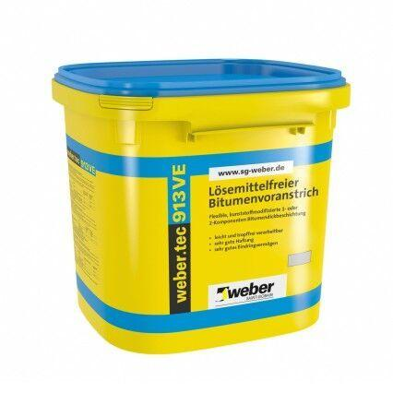

GTIN:

4011361164719

HAN:

299110

Farbton

schwarz

Werkstoff

Polymerbitumen (PmB)

Kaschierung

einseitig

Untergrundbefestigung, Verarbeitung

Kalt-Selbstklebebahnen (KSK-Bahnen)

Werkstoff Trägereinlage

Polyethylenfolie (PE-HD)

Eigenschaften

wasserfest